任务一 三相异步电动机
教师： 课型： 课时： 授课班级 ： 授课时间：

教学重点：1、异步电动机的结构和工作原理。
2、异步电动机铭牌上的技术数据。

教学难点：1、异步电动机的工作原理。
2、三相笼型异步电动机的拆卸与组装。
教学内容：
电动机按使用电源相数不同分为三相电动机和单相电动机。由于三相异步电动机结构简单、运行可靠、维护方便及价格便宜，因此应用最广。
知识链接1 异步电动机的工作原理
电动机有三相对称定子绕组，接通三相对称交流电源后，绕组中流有三相对称电流，在气隙中产生一个旋转磁场，转速为$n_{0}$，大小取决于电动机，大小取决于电动机的电源频率$f$和电动机的极对数$p$，即$n_{0}=\text{60}f/p$。此旋转磁场切割转子导体，在其中感应电动势和感应电流，其方向可用右手定则确定，此感应电流与磁场作用产生转矩，转矩方向可用左手定则确定，于是电动机便顺着旋转磁场方向旋转，但转子速度$n$必须小于$n_{0}$，否则转子中无感应电流，也就无转矩，转子转速$n$略低于且接近于同步转速$n_{0}$，这是异步电动机“异步”的由
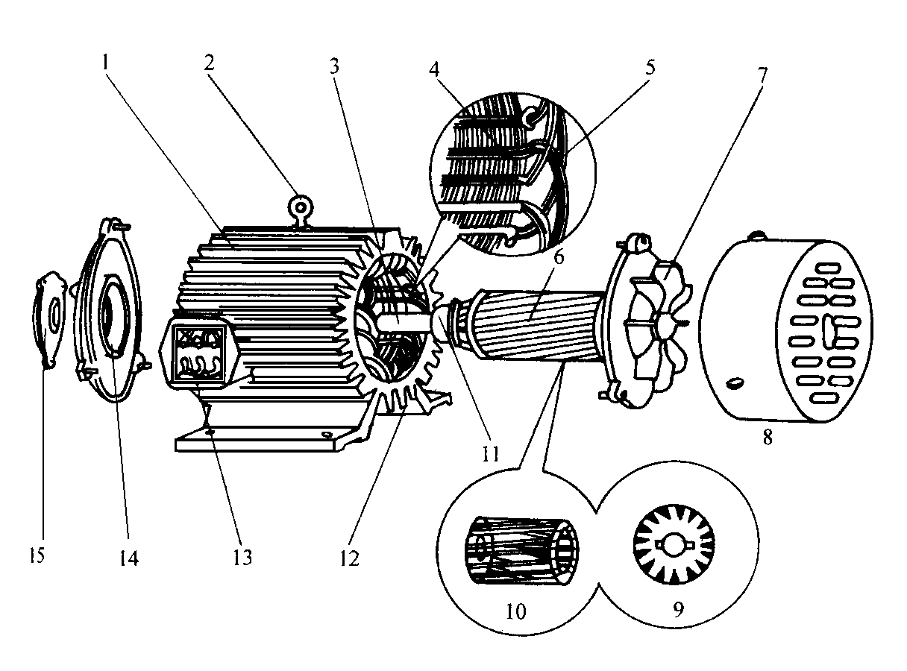
图2-1 三相笼型异步电动机结构
1－散热筋 2－吊环 3－转轴 4－定子铁心 5－定子绕组 6－转子 7－风扇 8－罩壳
9－转子铁心 10－笼型绕组 11－轴承 12－机座 13－接线盒 14－端盖 15－轴承盖

来。通常用转差率表示转子转速$n$与同步转速$n_{0}$相差的程度，即$s=\frac{n_{0}−n}{n_{0}}$。
一般在额定负载时三相异步电动机的转差率在1％～9％。
知识链接2 异步电动机的结构
三相笼型异步电动机主要由两个基本部分组成，即定子（固定部分）和转子（转动部分）。图2-1为三相笼型异步电动机的结构图。
定子和转子彼此由空气隙隔开，为了增强磁场，空气隙近可能小，一般为 0.3～1.5mm。电动机容量越大，气隙就越大。
1、定子
定子主要由定子铁心、定子绕组和机座组成，其作用是通入三相交流电源时产生旋转磁场。
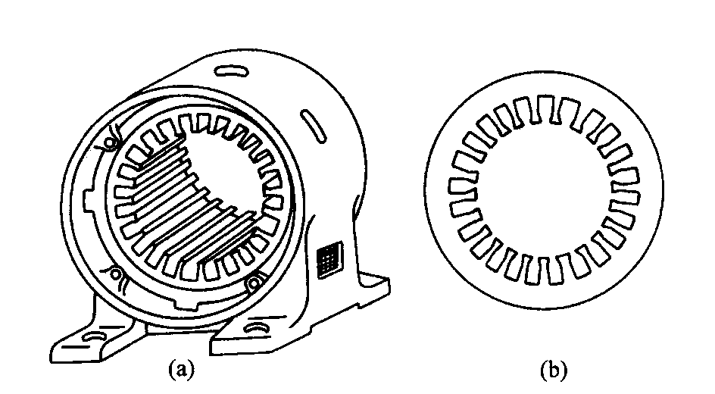
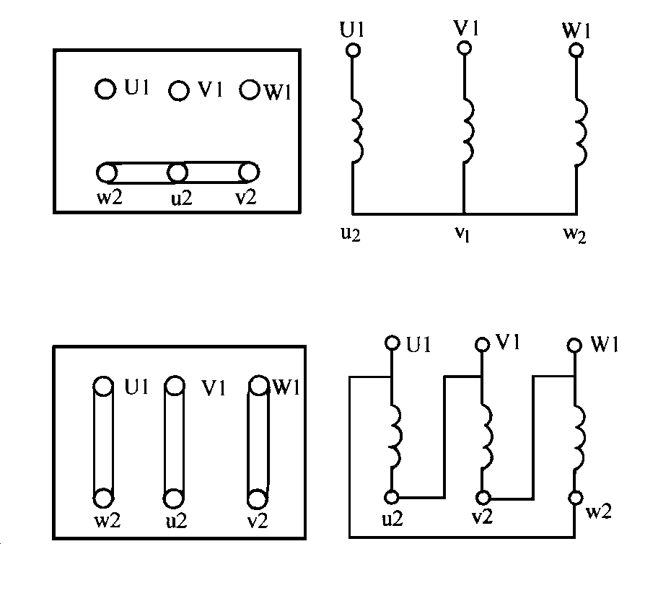
定子铁心组成电动机磁路的一部分，由硅钢片叠压成圆筒形压入机座里构成。硅钢片形成的齿槽均匀分布在铁心内圆表面，并与轴平行。如图 2-2所示。
(a)定子铁心 （b）硅钢片
(a)
(b)
(a)
星形接发 （b）三角形接发
图2-2定子铁心与硅钢片 图2-3 三相定子绕组的接线方式
定子绕组组成电动机的电路部分，它是由若干线圈组成的三相绕组，在定子圆周上均匀分布，按一定的空间角度镶放在定子铁心槽内，每相绕组有两个引出线端，一个为首端，另一个为尾端。三相绕组共有六个引出端，分别引到机座接线盒内的接线柱上。通过改变接线柱间连接片的连接关系，根据供电电压不同，三相定子绕组可以接成星形(△)，也可以接成三角形(Y)。如图2-3所示。
2、转子
转子的作用是在定子磁场感应下产生电磁转矩，沿着旋转磁场方向转动，并输出动力带动生产机械旋转。转子由转轴和装在转轴上的圆柱形转子铁心及转子绕组组成。转轴由碳钢制成，两端支撑在轴承上，转子铁心用已冲槽的硅钢片叠成，槽内放置转子绕组。转子根据构造不同，分为笼型和绕线形两类。

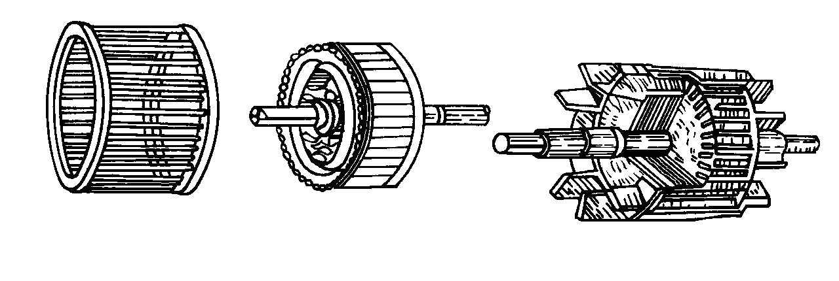
(a)笼型转子绕组 （b）铜导条笼型转子外形 （c）铸铝笼型转子外形

图2-4 笼型异步电动机转子
如图2-4所示，笼型转子绕组是由安放在转子槽内的裸导体和短路环连接而成。如果把转子铁心去掉，可以看出，裸导体的形状好像一个笼，故称笼转子。绕线转子的铁心和笼型转子的铁心相同，但它的绕组与笼型转子不同，而与定子绕组一样，也是三相绕组，一般接成星形。如图2-5所示，它的三个出线端从转子轴中引出，固定在轴上的三个互相绝缘的集电环上，然后经过电刷的滑动接触与外加变阻器相接。改变变阻器手柄的位置，可使绕线转子三相绕组串连接入变阻器或使之短路。绕线转子异步电动机的转子结构较复杂，价格较贵，一般用于对起动和调速性能有较高要求的场合。
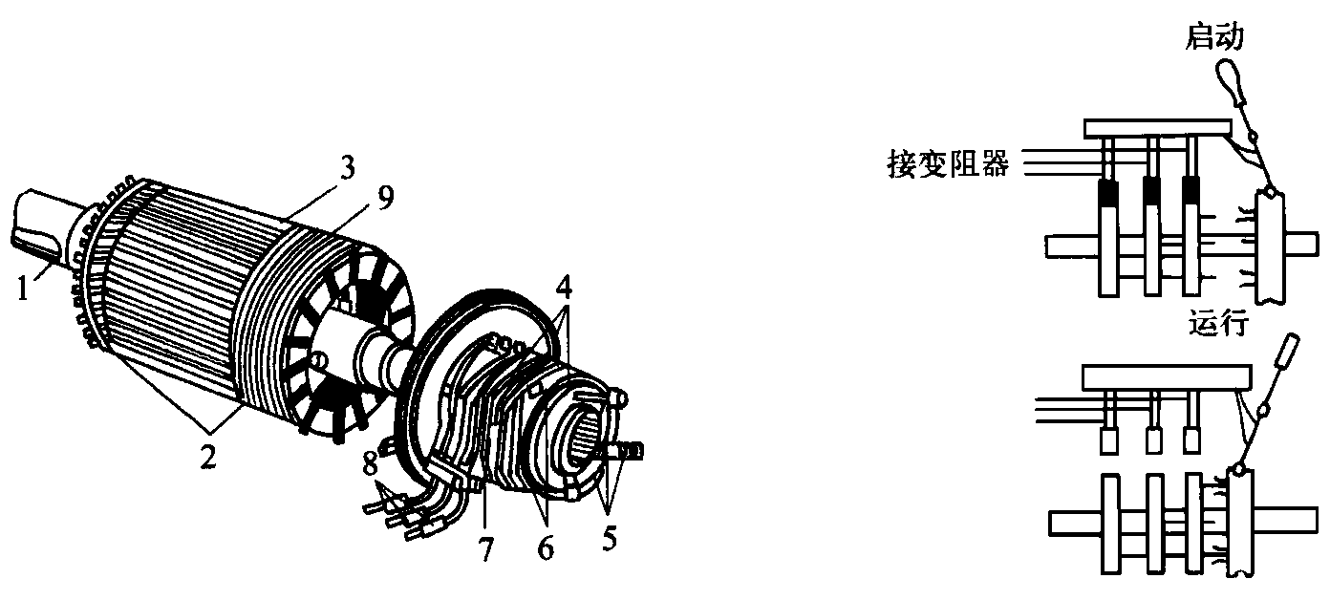

(a)
(b)
图2-5 三相绕线式异步电动机转子
1－转轴 2－三相转子绕组 3－转子铁心 4－滑环 5－转子绕组出线头
6－电刷 7－刷架 8－电刷外接线 9－镀锌钢丝箍

上述两类异步电动机，尽管转子结构不同，但它们的基本原理则是现同的。
知识链接3 异步电动机的铭牌
每台异步电动机的机座上都装有一块铭牌，它表明了电动机的类型、主要性能、技术指标和使用条件。为用户使用和维修提供了重要依据。示例如图2-6所示。
1、型号
异步电动机
机座中心高（mm）
磁极数
机座长度代号(S-短号 M－中号 L－长号)
Y
112
M
4

三相异步电动机
型号 | Y112M-4 | 额定功率 | 50Hz
额定功率 | 4KW | 绝缘等级 | E级
接法 | △ | 温升 | 60℃
额定电压 | 380V | 定额 | 连续
额定电流 | 8.6A | 功率因数 | 0.95
额定转速 | 1440r/min | 重量 | 59Kg
年 月 编号 ××电机厂
图2-6 三相异步电动机铭牌示例

2、额定功率
电动机按铭牌所给条件运行时，轴端所能输出的机械功率，单位为千瓦（KW）。
3、额定电压
电动机在额定运行状态下加在定子绕组上的线电压，单位为伏（V）。
4、额定电流
电动机在额定电压和额定频率下运行，输出功率达额定值时，电网注入定子绕组的线电流，单位为安（A）。
5、额定频率
指电动机所用电源的频率。
6、额定转速
指电动机转子输出额定功率时每分钟的转数。通常额定转速比同步转速（旋转磁场转速）低2％～6％。其中同步转速、电源频率和电动机磁极对数的关系是：
$$\text{同步转速＝}\frac{\text{60}×\text{频率}}{\text{磁极对数}}$$
二极电动机（一对磁极）：
$$\text{同步转速＝}\frac{\text{60}×\text{50}}{1}＝\text{3000}（r/\text{min}）$$
四极电动机（二对磁极）：
$$\text{同步转速＝}\frac{\text{60}×\text{50}}{2}＝\text{1500}（r/\text{min}）$$
依次类推。
7、联结
指电动机三相绕组六个线端的连接方法。将三相绕组首端U1、V1、W1接电源，尾端U2、V2、W2连接在一起，叫星形（Y）联结，如图2.3（a）所示。若将U1接W2、V1接U2、W1接V2，再将这三个交点接在三相电源上，叫三角形（△）联结，如图2.3（b）所示。
8、定额
电动机定额分连续、短时和断续三种。连续是指电动机连续不断地输出额定功率而温升不超过铭牌允许值。短时表示电动机不能连续使用，只能在规定的较短时间内输出额定功率。断续表示电动机只能短时输出额定功率，当可以断续重复起动和运行。
9、温升
电动机运行中，部分电能转换成热能，使电动机温度升高，经过一定时间，电能转换的热能与机身散发的热能平衡，机身温度达到稳定。在稳定状态下，电动机温度与环境温度之差，叫电动机温升。而环境温度规定为40℃。如果温升为60℃，表明电动机温度不能超过100℃。
10、绝缘等级
指电动机绕组所用绝缘材料按它的允许耐热程度规定的等级，这些级别为：A级，105℃；E级，120℃；F级，155℃。
11、功率因数
指电动机从电网所吸收的有功功率与视在功率的比值。视在功率一定时，功率因数越高，有功功率越大，电动机对电能的利用率也越高。
操作分析1 三相笼型异步电动机的拆卸与组装
（一）实训目的
熟悉三相笼型异步电动机的结构，能进行熟练正确拆卸、组装三相笼型异步电动机（<10KW）。
（二）实训器材
1、工具 拉具一套、螺钉旋具、活络扳手、紫铜棒、钢套刷、手锤、毛刷、煤油、润滑油脂等。
2、仪表 钳型电流表、兆欧表、转速表各一块
3、器材 三相笼型异步电动机一台
（三）实训方法
1、三相笼型异步电动机的拆卸
（1）拆卸前的准备
拆卸前应备齐拆卸工具，选好电动机拆装的合适地点，并事先清洁和整理好现场环境，熟悉被拆电动机的结构特点、拆装要领及所存在的缺陷，作好标记。
拆卸前还应标出电源线在接线盒中的相序，标出连轴器或皮带轮与轴台的距离，标出机座在基础上的准确位置，标注绕组引出线在机座上的出口方向。
拆卸前还要拆除电源线和保护地线，并作好绝缘措施，拆下地脚螺母，将电动机拆离基础并运至解体现场。
（2）拆卸步骤
如图2-7所示，依次拆下皮带轮或连轴器，卸下电动机尾部的风罩，拆下电动机尾部扇叶，拆下前轴承外盖和前、后端盖紧固螺钉，用木板（或铅板、铜板）垫在转轴前端，用手锤将转子和后端盖从机座中敲出，从定子中取出转子，用木棒伸进定子铁心，顶住前端盖内侧，用手锤将前端盖敲离机座。最后拉下前后轴承及轴承内盖。

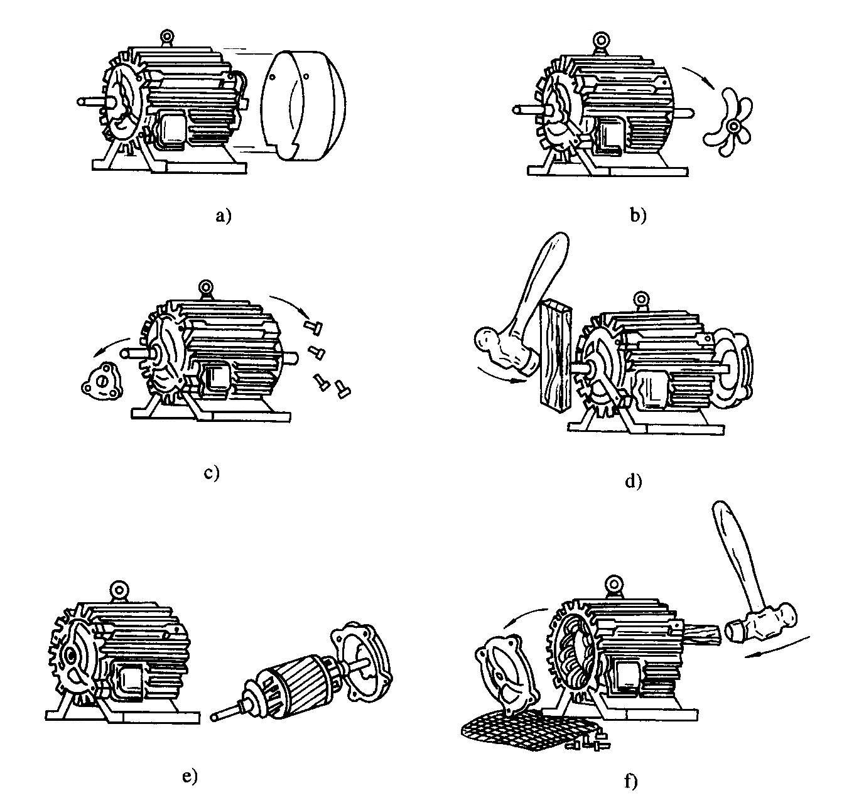

图2-7 三相异步电动机拆卸步骤

（3）主要零部件的拆卸方法

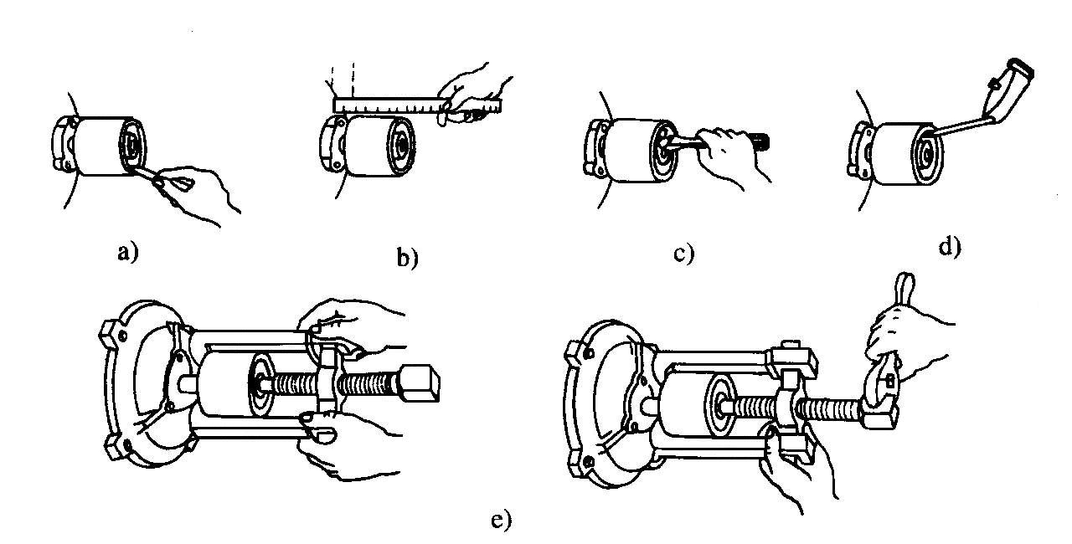

图2-8 皮带轮或连轴器拆卸

皮带轮或连轴器的拆卸：
首先用粉笔在皮带轮的轴伸端上作好标记，再将皮带轮或连轴器上的定位螺钉或销子松脱取下，按图2-8所示的方法装好拉具，拉具的丝杠顶端要对准电动机轴端的中心，使其受力均匀，转动丝杆，把皮带轮或连轴器慢慢拉出，切忌硬拆。如拉不出，可在定位螺丝孔内注入煤油，待几小时后再拉。按此法拉出仍有困难时，可用喷灯等急火再带轮外侧轴套四周均匀加热，使其膨胀后再拉出。在拆卸过程中，严禁用手锤直接敲击带轮，以免造成带轮或联轴器碎裂，或使转轴变形。
风罩和风叶的拆卸：
首先，把外风罩螺栓松脱，取下风罩；然后把转轴尾部风叶上的定位螺栓或销子松脱、取下，用紫铜棒或手锤在风叶四周均匀地轻敲，风叶就可松脱下来。小型异步电动机的风叶一般不用卸下，可随转子一起抽出。对于采用塑料风叶的电动机，可用热水使塑料风叶膨胀后卸下。
轴承盖和端盖的拆卸：
如图2-9所示，首先把轴承的外盖螺栓松下，卸下轴承外盖。为便于装配时复位，在端盖与机座接缝处的任一位置作好标记，然后松开端盖的紧固螺栓，所后用锤子均匀地敲打端盖四周（需衬上垫木），把端盖取下。对于小型电动机，可先把轴伸端的轴承外盖卸下，再松开后端盖的固定螺栓，然后用木锤敲打轴伸端，这样可把转子连同后端盖一起取下。
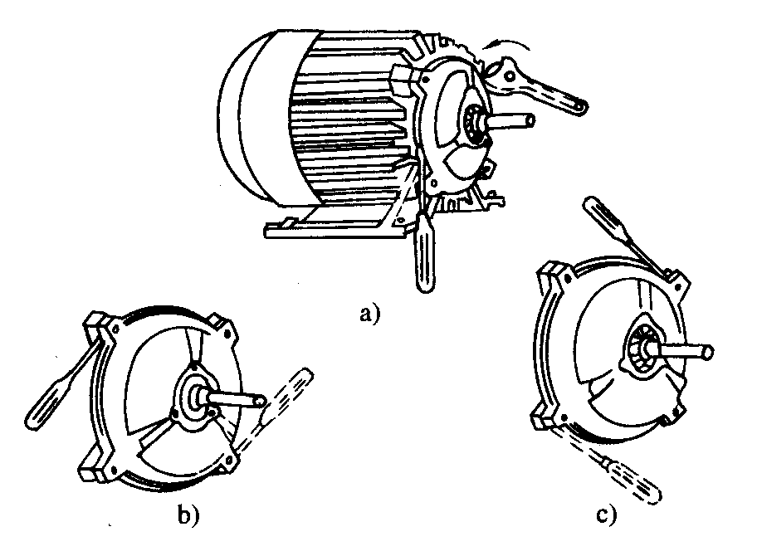
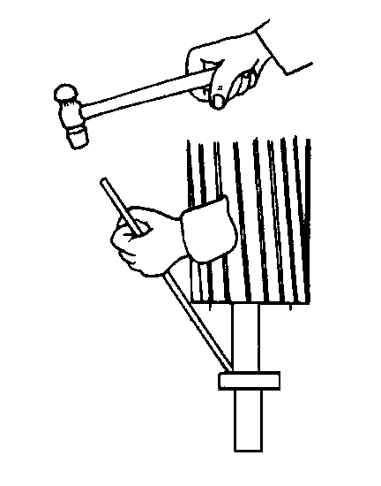

图2-9 前端盖的拆卸
图2-10用铜棒敲打拆卸轴承

轴承的拆卸：
轴承的拆卸可能在两个部位进行。一种是在转轴上拆卸，另一种是在端盖内拆卸。
在转轴上拆卸轴承常用以下三种方法：第一种是用拉具按拆皮带轮的方法将轴承从轴上拉出；第二种方法如图2-10所示，是在没有拉具的情况下，用端部呈楔形的铜棒，在倾斜方向顶住轴承内圈，边用榔头敲打，边将铜棒沿轴承内圈移动，以使轴承周围均匀受力，直到卸下轴承；第三种方法如图2-11所示，是用两块厚铁板在轴承内圈下边夹住转轴，并用能容纳转子的圆筒或支架支住，在转轴上端垫上厚木板或铜板，敲打取下轴承。
在端盖内拆卸轴承：有的电动机端盖轴承孔与轴承外圈的配合比轴承内圈与转轴的配合更紧，在拆卸端盖时，使轴承留在端盖轴承孔中，如图2.12所示，拆卸时将端盖止口面向上平稳放置，在端盖轴承孔四周垫上木板，但不能抵住轴承，然后用一根直径略小于轴承外沿的铜棒或其他金属棒，抵住轴承外圈，从上方用郜头将轴承向下敲出。
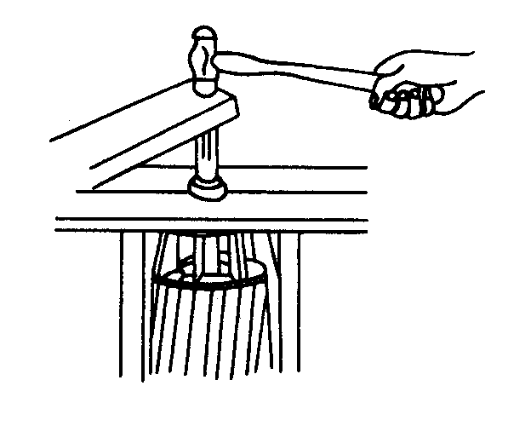
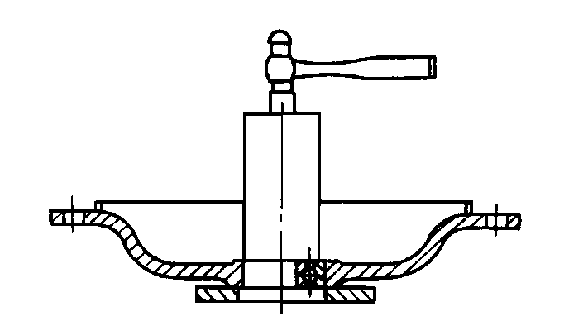
图2-11 搁在圆筒上拆卸轴承
图2-12 拆卸端盖内轴承

（4）抽出转子
小型电动机的转子，如上所述，可以连同端盖一起取出。抽出转子时，应小心谨慎、动作缓慢，要求不可歪斜，以免碰伤定子绕组。
2、三相笼型异步电动机的装配
（1）轴承的装配
装配前应检查轴承滚动件是否转动灵活而又不松旷。再检查轴承内与轴颈，外圈与端盖轴承座孔之间的配合情况和光洁度是否符合要求。
敲打法：在干净的轴颈上抹一层薄薄的机油。把轴承套上，按如图2-14(a)所示方法用一根内径略大于轴颈直径、外径略大于轴承内圈外径的铁管，将铁管的一端顶在轴承的内圈上，用手锤敲打铁管的另一端，将轴承敲进去。最好是用压床压入。
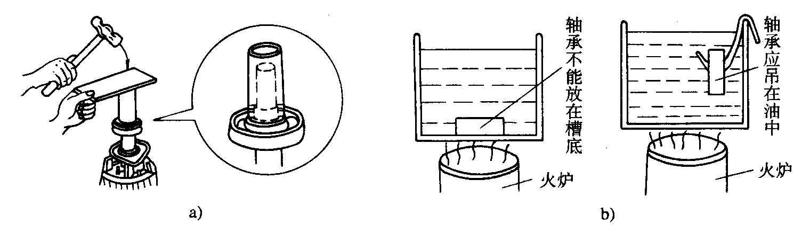
(a)
(b)

图2-14 轴承装配
（a）用铁管敲打轴承 （b）用油加热轴承

热装法：如配合较紧，为了避免把轴承内环胀裂或损伤配合面，可采用此法。如图2-14(b)所示，可将轴承加热到100℃左右，浸30～40min趁热迅速套上轴颈。安装轴承时，标号必须向外，以便下次更换时查对轴承型号。
在轴承内外圈里和轴承盖里装的润滑脂应洁净，塞装要均匀，一般电动机装满1／3～2／3空间容积。轴承内外盖的润滑脂一般为盖内容积的1／3。注意若润滑油加得过多，会导致运转中轴承发热等弊病。
（2）转子的安装
安装时转子要对准定子的中心，小心往里送放，端盖要对准机座的标记，旋上后盖的螺栓，但不要拧紧。
（3）端盖的安装
安装端盖时，先将端盖洗净、吹干，铲去端盖口和机座口的脏物；然后将前端盖对准机座标记，用木棰轻轻敲击端盖四周。套上螺栓，按对角线一前一后把螺栓拧紧，切不可有松有紧，以免损坏端盖；最后装前轴承外盖时，可先在轴承外盖孔内用手插入一根螺栓，另一只手缓慢转动转轴，当轴承内盖的孔转得与外盖的孔对齐时，即可将螺栓拧入轴承盖的螺孔内，再装另外两根螺栓。也可先用两根硬导线通过轴承外盖孔插入轴承内盖孔中，旋上一根螺栓，挂住内盖螺钉扣，然后依次抽出导线，旋上螺栓。
（4）风扇叶、风罩的安装
风叶和风罩安装完毕后，用手转动转轴，转子应转动灵活、均匀，无停滞或偏重现象。
（5）带轮或联轴器的安装
安装带轮时，将抛光布卷在圆木上，把带轮或联轴器的轴孔打磨光滑，用抛光布把转轴的表面打磨光滑，然后对准键槽把带轮或联轴器套在转轴上，调整好带轮或联轴器与键槽的位置，将木板垫在键的一端，轻轻敲打，使键慢慢进入槽内。安装大型电动机的带轮时，可先用固定支持物顶住电动机的非负荷端和千斤顶的底部，再用千斤顶将带轮顶入。
3、电动机装配后的检验
（1）检查电动机的转子转动是否轻便灵活，如转子转动比较沉重，可用紫铜棒轻敲端盖，同时调整端盖紧固螺栓的松紧程度，使之转动灵活。
（2）检查电动机的绝缘电阻值，摇测电动机定子绕组相与相之间、各相对地之间的绝缘电阻。
（3）根据电动机的铭牌与电源电压正确接线，并在电动机外壳上安装好接地线，用钳形电流表分别检测三相电流是否平衡。
（4）用转速表测量电动机的转速。
（5）让电动机空转运行半个小时后，检测机壳和轴承处的温度，观察振动和噪声。
操作分析2 三相异步电动机定子绕组首尾端判别
（一）实训目的
掌握三相异步电动机定子绕组首尾端的判别。
（二）实训器材
1、工具 常用电工工具
2、仪表 万用表
3、器材 三相笼型异步电动机一台、220/36V变压器、干电池、开关。
（三）实训方法
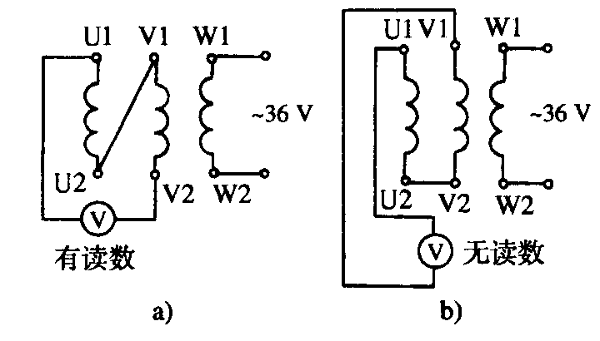
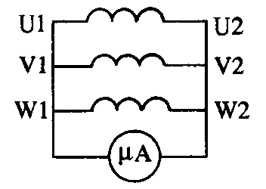
(a)
(b)
图2-14 用低压交流电源法判别绕组首尾端
图2-15 用剩磁感应法判别绕组首尾端

1、用36V低压交流电源法判别三相定子绕组的首尾端。
（1）用万用表欧姆档分别找出电机三相绕组的两个线头，作好标记。
（2）先给三相绕组的线头做假设编号U1、U2；V1、V2；W1、W2，并把V1、U2按图2.13连接起来，构成两相绕组串联。
（3）将U1、V2线头上接万用表交流电压档。
（4）在W1、W2上接36V交流电源，如果电压表有读数，说明线头U1、U2和V1、V2的编号正确。如果无读数，则把U1、U2或V1、V2中任意两个线头的编号对调一下即可。
（5）再按上述方法对W1、W2两个线头进行判别。
2、剩磁感应法
（1）用万用表欧姆档分别找出电机三相绕组的两个线头，作好标记。
（2）先给三相绕组的线头做假设编号U1、U2；V1、V2；W1、W2。
（3）按图2-15所示接线，用手转动电动机转子。由于电动机定子及转子铁心中通常均有少量的剩磁，当磁场变化时，在三相定子绕组中将有微弱的感应电动势产生，此时若并接在绕组两段的微安表（或万用表微安挡）指针不动，则说明假设的编号是正确的；若指针有偏转，说明其中有一相绕组的首尾端假设标号不对。应逐一相对调重测，直至正确为止。

